作者简介：作者：吴丽永，电话：13803468414，职务：中建三局第二建设工程有限责任公司项目技术部经理，职称：助理工程师，邮箱：906928847@qq.com。
有限空间下高压旋喷桩单管法施工技术
吴丽永，张晓晓，柴崇杰，余博元，腰康杰
（中建三局第二建设工程有限责任公司，湖北 武汉 430074）
[ 摘要 ]太原市图书馆已投入使用多年，现在对其进行加固造。对其基础加固中的高压旋喷桩加固施工技术进行说明。新增高压旋喷桩施工作业面位于地下室，地下室室内净高高度小，无自然采光、柱子间距布置较密。而钻机施工要求有较大的操作空间、足够的照明和泥浆制备的条件。由于施工空间的局限性，给施工增加了许多危险与困难。为了克服和解决上述困难，通过对施工机械进行改装、对泥浆制备与回收进行特殊处理，可以有效降低施工难度，进而保证施工质量和施工安全。
[ 关键词 ]有限空间；单管法；高压旋喷桩
High pressure jet grouting pile constructionlimited space of new technology
Abstract：For reconstruction engineering of taiyuan library， the construction need of original structure based on reinforcement processing. For pile foundation pile caps is the basis of original structure, the design requirements of reinforcing treatment for comes around the original foundation pile caps is different number of, the high pressure jet grouting pile construction under the condition of normal and without difficulty. Because the project construction operation is located in has been put into use for several years the structure of the basement (surface), underground indoor headroom height, no natural lighting, pillar layout is close. Rig construction requires a larger operating space, adequate lighting and mud preparation conditions. Due to space limitations, construction increased a lot of dangers and difficulties. In order to overcome and solve the above difficulties, the modification of construction machinery, construction on the slurry preparation and recycling also has carried on the special processing, effectively reduce the construction difficulty, ensure the construction quality and construction safety.
Keywords：Limited space; Single tube method; High pressure jet grouting pile

1工程概况
太原市图书馆改扩建过程，总建筑面积53100m²，地下建筑面积16333m²，地上建筑面积36767m²，地下2层，地上6层，建筑高度30m；采用框架隔震结构，改建和扩建结构隔震层设在地下二层顶，新建结构隔震层设在地下一层顶。新扩建结构基础采用桩基承台（钻孔灌注桩）+防水板，改建结构基础为加固桩基+承台（在原结构CFG桩四周新增高压旋喷桩）。原结构基础采用桩基承台（水泥粉煤灰碎石桩（简称CFG桩）），桩径400mm、桩距1200mm、桩长15m、桩数1341根。
改建结构基础部分的改建内容分为两部分：一、原结构中央新增6根斜结构柱，在原基础四周新增100根高压旋喷桩；二、原结构四周基础承台加宽，加宽承台下部增设高压旋喷桩160根。高压旋喷桩平面布置图见图1、原桩基承台基础示意图见图2、新增高压旋喷桩示意图见图3。
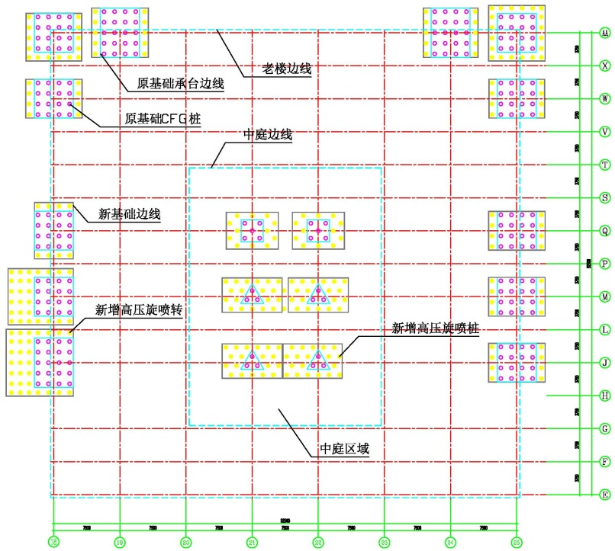
图1高压旋喷桩平面布置图
Fig.1 High pressure jet grouting pile layout
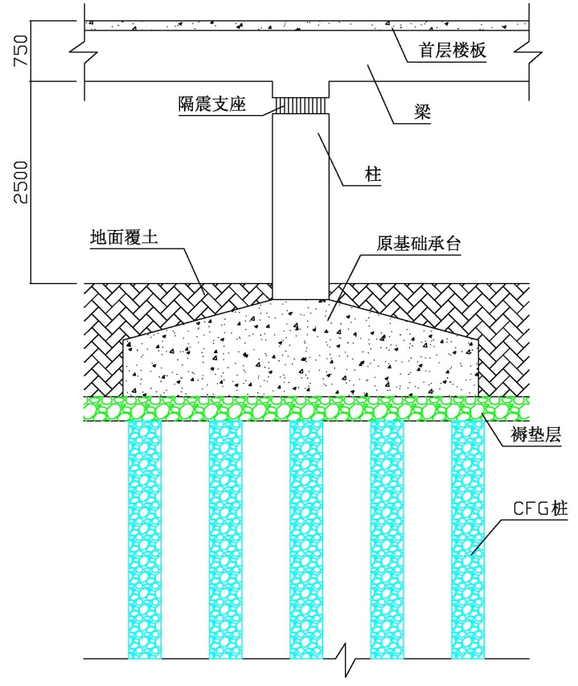
图2 原桩基承台基础示意图
Fig.2 diagram the basis of original pile caps
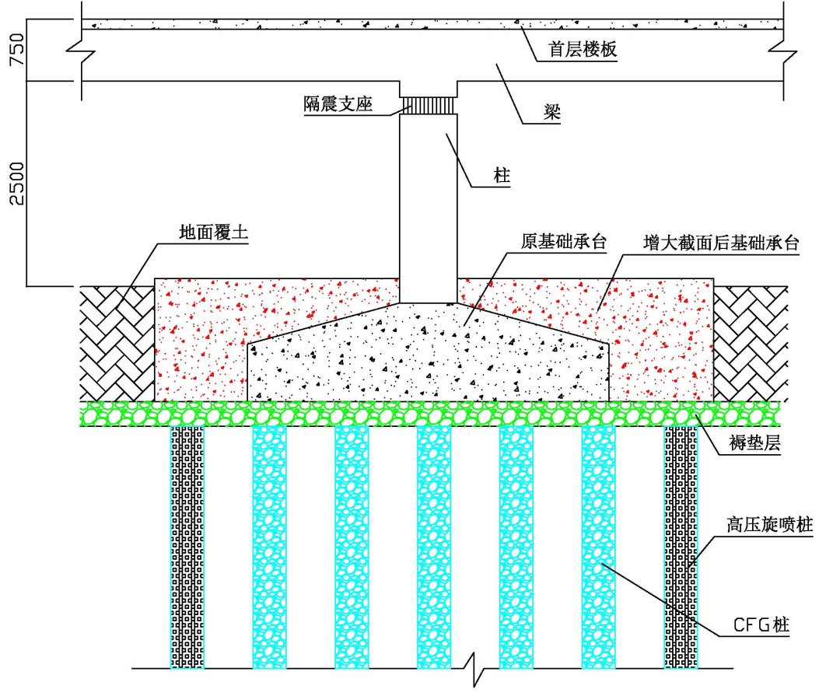
图3 新增高压旋喷桩示意图
Fig.3 High pressure jet grouting pile new sketch

2有限空间下高压旋喷桩施工方法
本工程采用单管法施工。单管法是钻杆钻至设计的土层深度后，通过在钻头部位的喷嘴，喷射出高压浆液冲击破坏土体。即以高压泥浆泵喷射出20Mpa以上压力的浆液，从喷嘴中高速喷出。喷嘴一面喷射一面旋转和提升，最后在土中形成圆柱状固结体。^{[1]}
1、单重管高压旋喷桩施工流程
钻机准备→钻孔→高压喷射注浆→回灌浆液→泥浆处理
2、单重管高压旋喷桩施工
1）钻机准备：
钻机准备是喷射注浆的一道关键工序，钻机应安置在设计的孔位上，使钻头对准孔位的中心。同时为保证钻孔后达到设计要求的垂直度，钻机就位后，必须作水平校正，使其钻杆垂直对准钻孔中心位置。为防止施工窜浆，施工时应有四周向中央间隔对称进行，最少间隔时间不少于24小时。
根据现场实际情况选择履带钻机（XL50），具体参数见表1。
表1 XL50履带钻机参数表
Table 1 XL50 crawler drill parameter list
钻孔深度 | 50m
钻杆直径 | Φ42mm、Φ50mm
钻孔倾角 | 左右±3°前倾10°后倾90°
动力头转速 | 高0～240r/min；低0～80r/min
动力头最大行程 | 3500㎜
动力头额定提升力 | 30KN
动力头允许加压力 | 12 KN
动力头提升/加压速度 | 旋喷精细调节速度0.06～0.9/1.8/min
动力头快速升降 | 0～22/0～28m/min
主泵系统压力 | 20MPa
副泵系统压力 | 20MPa
电机功率 | 20kw
外形尺寸 | （工作时）2768㎜×1800㎜×4566㎜
外形尺寸 | （运输时）4500㎜×1800㎜×1800㎜
整机质量 | 2500kg
工作时的钻机高度为4566mm，而楼层净高为2500mm，因此施工时钻机的钻杆无法正常立直。需对钻机进行有效改装，将注浆管由原来的3000mm长改为1000mm，并对相应动力参数进行调整，且将施工地方的地面下挖到原基础承台底。这样就保证了钻机在有限空间下的正常作业。
2）钻孔：
启动钻机，使其沿导向架下沉，根据土层情况确定下沉速度。
在钻进过程中，应精心操作，精神集中，合理掌握钻进参数，合理掌握钻进速度，防止埋钻、卡钻等各种孔内事故。一旦发生孔内事故，应争取一切时间尽快处理，并备齐必要的事故打捞工具。若无法取出钻杆时，需重新在其旁边位置重新钻孔，并将原来的废孔用水泥浆填堵。
为避免钻孔倾斜，在钻机就位和钻孔过程中，要随时注意校核钻杆的垂直度，发现倾斜及时纠正，以确保钻孔倾斜度在设计允许的范围内；钻速要打慢档，并采用导正装置防止孔斜。
此过程操作同正长情况系施工一样，但需保证足够的照明，增加对钻杆垂直度的检查次数。
3）制浆
喷射孔与高压注浆泵的距离不宜大于50m，由于高压旋喷桩施工是在结构地下室内进行，而泥浆机地点距离施工地有150m左右，制浆机设置在材料堆放方便的地方，浆液从制浆机出来后通过输浆管到达施工地点的泥浆池，由高压泵进行配合钻机进行施工。
采用设计标号水泥，控制进浆比重0.8-1.2，按通过试桩确定的水灰比、外加剂种类与添加量，使用搅拌机拌制水泥浆液。
制浆时应注意：
1）制浆材料采用重量或体积称量法，其误差不大于5%。
2）高速搅拌时间不少于60秒，普通搅拌不少于90秒。
3）浆液温度宜控制在5-40℃之间。从制备到用完的时间应少于4小时，超过时间应废弃。
4）高压喷射注浆
将钻机钻到预定位置后，通过高压泵向钻杆内送浆，在孔底定喷数秒，调整泵压至设计值并孔口返浆正常后开始边旋转边提升，按试验确定的各项高喷参数进行施工。高喷过程中经常测试水泥浆液进浆比重，当其达不到设计要求时，立即暂停喷杆提升并调整水灰比/比重，然后迅速恢复喷浆作业。施工过程中，按要求随时检验并记录提升速度、喷浆压力与流量、进浆和回浆比重等；每孔需作制浆与耗浆（水泥量）统计和记录。
5）回灌浆液
高压喷灌结束后，在孔内水泥浆液固结过程中因体积收缩，同时孔内浆液仍向孔壁四周范围有一定渗漏，孔内浆液将出现一段时间的下降，应不间断地将浆液回灌到已喷孔内，并保持压浆作用，直至孔内浆液面不再下沉为止。
6）泥浆处理
由于地下室的空间有限，且地面处于同一标高，注浆施工过程中溢出的的泥浆需要单独设置泥浆回收池，并将回收的泥浆用泥浆泵抽出地下室，保证地下操作空间的安全性。

3结语
实际施工过程中，根据具体施工条件选择合适的施工机械，并对其进行相应的合理改装，和对泥浆的制备与回收进行详细的布置与规划，可以保证施工过程中的施工安全和施工质量，进而加快施工进度，为后续施工提供的充足空间。
参考文献：
[1]建筑施工手册（5版），北京，中国建筑工业出版社，2012；

